重庆市工业学校
现代制造服务业实训基地建设项目边坡抗滑桩周边树木移栽项目招标文件
一、招标项目内容
分包号 | 名称 | 投标保证金（元） | 最高限价（万元） | 备注
1 | 现代制造服务业实训基地建设项目边坡抗滑桩周边树木移栽项目 | 500 | 4 | 具体招标内容及格式要求见附件
二、招标及报价方式
竞争性谈判
有意向参与投标单位，请与2020年4月15日10点30分，到重庆市渝中区化龙桥交农村360号重庆市工业学校世纪楼二楼3220办公室集中，针对现场项目情况进行集中踏勘，未进行现场踏勘者，视为充分了解项目情况。
三、项目概况
我校建设的“重庆市工业学校现代制造服务业实训基地建设项目”因工程建设需要，需对规划建设范围内的西侧树木进行移植，需移植树木名称及规格如下表：
序号 | 树名 | 规格（cm） | 数量（株） | 备注
1 | 小叶榕 | 30~39 | 3
2 | 小叶榕 | 40~49 | 5
3 | 小叶榕 | 52 | 1
4 | 小叶榕 | 53 | 1
5 | 小叶榕 | 56 | 1
6 | 小叶榕 | 57 | 1
7 | 千丈树 | 46 | 1
8 | 千丈树 | 20 | 1
9 | 蒲葵 | 24 | 1
合计 |  |  | 15
移植树木现场照片图如下：
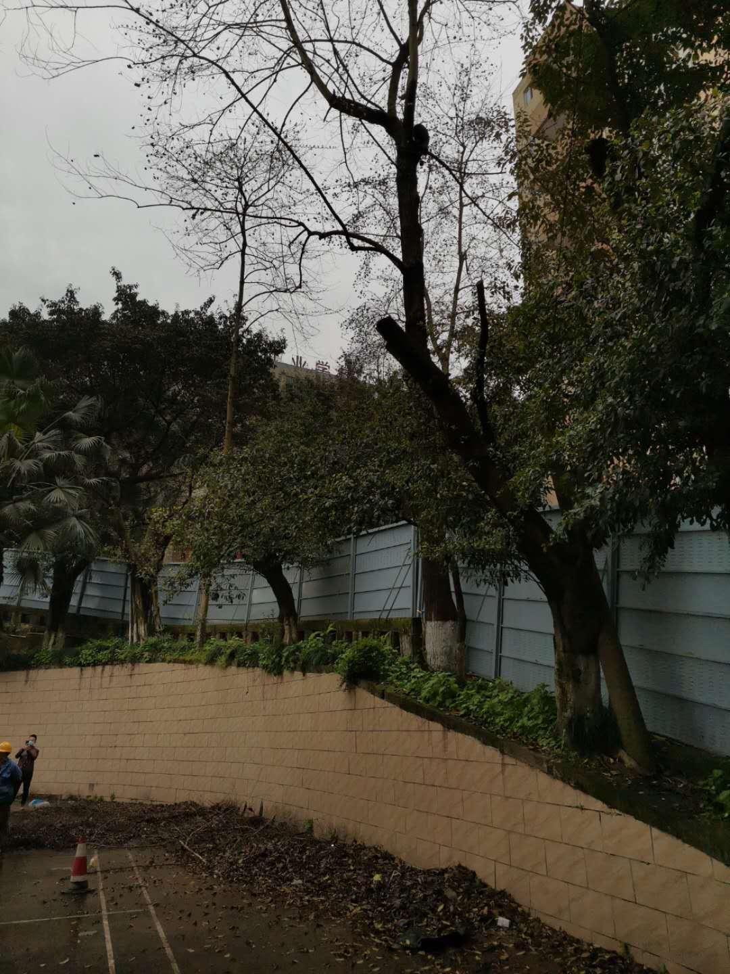

移栽具体情况如下：
1、场地选择：本次大树移栽按就近原则移栽在我校校区内，移栽场地为二教学楼花台、励行楼靠食堂侧花台、杏园背后垃圾场旁绿地。
2、绿地处理：移植前对移栽绿地松土、土壤施肥处理，树穴采用种植土换填处理。
3、大树移栽：
1）、对所移植树木，生长地的四周环境，土质情况，地上障碍物，地下设施，等进行详细了解。
2）、根据所移植树木的品种和施工的条件，制定具体移植的路线。
3）、挖掘采用机械配合人工挖掘， 掘前以树干为中心，按规定尺寸划出圆圈，在圈外挖60－80cm的操作沟至规定深度。挖时先去表土，见表根为准，再行下挖，以保证土球根系的完整。
4)、装卸及运输必须使用大型机械车辆，装卸和运输过程应保护好树木，尤其是根系，土球应保证其完好。
5）、种植穴的规格根据大树胸径规格开挖，种植土壤保证有1.5m厚度，大树吊装时保证稳定性，操作摆动幅度控制在规范范围内。
4、支撑：移栽后采用树木支撑杆三角固定大树。
5、养护：移栽后使用袋装营养液进行保养，后期养护安排专人养护管理移栽大树。
6、待主体项目施工完成后，景观设计师将对项目环境进行规划设计，对移植空白绿化进行填补，保证其美观精致。
四、 项目商务要求
（一）服务期限（工期）： 合同签订后15个日历日内
1、如供应商不能按时交货或安装调试的，每逾期一天向采购人支付合同总金额1%的违约金，逾期5天仍不能交付的，采购人有权单方面终止合同且不退还履约保证金，并要求中标人向采购人支付合同总金额5%的违约金，同时根据给采购人造成损失情况向需方赔偿。
2、若供应商所供货物与合同要求不符的或履约过程中有违约行为的、采购人有权不退还履约保证金。
3、若供应商违反售后服务条款，每违反一例须向采购人支付合同总金额1%的违约金；
4、其他违约责任按照《中华人民共和国合同法》、《中华人民共和国产品质量法》等相关条款执行。

（二）付款方式
1、合同签订之前，成交供应商向采购人开户银行汇入中标金额10%的履约保证金，合同履行完成后，采购人退回其中标金额5%的履约保证金，余下的履约保证金转为质量保证金。
2、成交供应商按采购合同交货并安装调试完成，经验收合格后由采购人在验收报告上签字确认，进行逐年支付。成交供应商向采购人方开具发票。
3、成交供应商提交采购合同、验收报告、发票复印件、资金支付申请表等材料。
4、成交供应商方提交的付款资料审核通过后，以转账方式向成交供应商支付合同全款。
5、质保期一年满后，采购人无息退还质保金。
（三）其他
1.投标人必须在投标文件中对以上条款和服务承诺明确列出，承诺内容必须达到招标文件其他条款的要求。
2.其他未尽事宜由供需双方在采购合同中详细约定。
五、资金来源
单位自筹资金，资金已落实。
合格投标人应首先符合政府采购法第二十二条规定的基本条件，同时符合根据该项目特点设置的特定资格条件。
（一）一般资格条件
1、具有独立承担民事责任的能力；
2、具有良好的商业信誉和健全的财务会计制度；
3、有依法缴纳税收和社会保障资金的良好记录；
4、参加政府采购活动前三年内，在经营活动中没有重大违法记录；
5、法律、行政法规规定的其他条件。
以上资料需提供原件备查，并提供复印件。
序号 | 检查因素 |  | 检查内容
1 | 竞标供应商应符合的基本资格条件 | （1）具有独立承担民事责任的能力 | 竞标人法人营业执照（副本）或事业单位法人证书（副本）或个体工商户营业执照或有效的自然人身份证明、组织机构代码证复印件（注）竞标人法定代表人身份证明和法定代表人授权代表委托书。
1 | 竞标供应商应符合的基本资格条件 | （2）具有良好的商业信誉和健全的财务会计制度 | 提供上一年度财务状况报告（表）复印件，本年度新成立的公司提供竞标截止时间前一个月的财务状况报告（表）复印件。 | 或见诚信声明
1 | 竞标供应商应符合的基本资格条件 | （3）有依法缴纳税收和社会保障金的良好记录 | 税务登记证（副本）复印件（注）和社会保险缴纳证明材料（社保局加盖公章） | 或见诚信声明
1 | 竞标供应商应符合的基本资格条件 | （4）参加政府采购活动前三年内，在经营活动中没有重大违法记录 | 竞标人提供书面声明、信用中国网站（www.creditchina.gov.cn）“信用信息”（包括“失信被执行人”及“重大税收违法案件当事人名单”）及“行政处罚” 查询结果以及中国政府采购网（www.ccgp.gov.cn）“政府采购严重违法失信行为纪录名单”查询结果（上述两个网站查询结果网页打印件并加盖投标人公章）。查询时间为本项目采购公告发布之日起至投标截止时间前。 | 或见诚信声明
1 | 竞标供应商应符合的基本资格条件 | （5）法律、行政法规规定的其他条件 |  | 或见诚信声明
注： 投标人按“三证合一”登记制度办理营业执照的，组织机构代码证和税务登记证（副本）复印件以竞标人所提供的营业执照（副本）复印件为准。
以上资格条件提供不完整，或不符合要求者，以资格性检查不符按废标处理。
符合性检查:依据竞争性谈判文件的规定，从供应商响应文件的有效性、完整性和对竞争性谈判文件的响应程度进行审查，以确定是否对竞争性谈判文件的实质性要求作出响应。符合性检查资料表如下：
序号 | 检查因素 |  | 检查内容
1 | 有效性  审查 | 响应文件签署 | 响应文件上法定代表人或其授权代表人的签字齐全。
1 | 有效性  审查 | 法定代表人身份证明书和法定代表人授权委托书 | 法定代表人身份证明书和法定代表人授权委托书有效，且符合竞争性谈判文件规定的格式。
1 | 有效性  审查 | 竞标方案 | 只能有一个方案竞标。
1 | 有效性  审查 | 报价唯一 | 只能在限价范围内报价，只能有一个有效报价，不得提交选择性报价。
2 | 完整性  审查 | 响应文件份数 | 响应文件正本1份、副本1份数量符合谈判文件要求。
2 | 完整性  审查 | 响应文件内容 | 响应文件内容齐全、无遗漏。
3 | 谈判文件的响应程度审查 | 响应文件内容 | 对招标文件中采购内容全部作出响应。
3 | 谈判文件的响应程度审查 | 竞标有效期 | 满足竞争性谈判文件规定。
3、谈判小组在对响应文件的有效性、完整性和响应程度进行审查时，可以要求供应商对响应文件中含义不明确、同类问题表述不一致或者有明显文字和计算错误的内容等作出必要的澄清、说明或者更正。供应商的澄清、说明或者更正不得超出响应文件的范围或者改变响应文件的实质性内容。
4、谈判小组要求供应商澄清、说明或者更正响应文件应当以书面形式作出。供应商的澄清、说明或者更正应当由法定代表人或其授权代表签字或者加盖公章。由授权代表签字的，应当附法定代表人授权书。供应商为自然人的，应当由本人签字并附身份证明。
5、在谈判过程中谈判的任何一方不得向他人透露与谈判有关的技术资料、价格或其他信息。
6、在谈判过程中，谈判小组可以根据竞争性谈判文件和谈判情况实质性变动采购需求中的技术、服务要求以及合同草案条款，但不得变动竞争性谈判文件中的其他内容。实质性变动的内容，须经采购人代表确认。对竞争性谈判文件作出的实质性变动是竞争性谈判谈判文件的有效组成部分，谈判小组应当及时以书面形式同时通知所有参加谈判的供应商。供应商应当按照竞争性谈判文件的变动情况和谈判小组的要求重新提交响应文件或重新做出相关的书面承诺，并报出最佳服务，最后统一报价。
7、供应商在谈判时作出的所有书面承诺须由法定代表人或其授权代表签字。
8、谈判结束后，谈判小组要求所有参加正式谈判的供应商在规定时间内同时书面提交最后报价及有关承诺（填写《最后报价表》并密封提交）。已提交响应文件但未在规定时间内进行最后报价的供应商，视为放弃最后报价，以供应商响应文件中的报价为准。
以上符合性条件提供不完整，或不符合要求者，以符合性检查不符按废标处理。
六、投标、开标有关说明
（一）凡有意参加谈判的供应商，请在重庆市工业学校网方网站（www.cqiss.com）上下载本项目竞争性谈判文件以及补遗等谈判前公布的所有项目资料，无论供应商下载与否，均视为已知晓所有谈判实质性要求内容。
（二）按《重庆市财政局关于进一步规范投标报名及保证金缴纳的通知》（渝财采购﹝2013﹞30号）文的规定，报名方式为谈判当天现场报名。
（三）供应商须满足以下三种要件，其报名才被接受，每次项目招标均需报名：
1、按时现场报名；
2、按时缴纳保证金；
3、按时参加谈判。
（四）保证金缴纳及报名地点：重庆市工业学校世纪楼二楼总务科
（（五）保证金缴纳及报名时间：2020年4月16日北京时间09：30-10:00
（六）递交谈判文件截止时间：2020年4月16日北京时间10:30
（七）递交谈判文件地点：重庆市工业学校世纪楼三楼3315会议室
（八）谈判开始时间：2020年4月16日北京时间10:30
（九）谈判地点：重庆市工业学校世纪楼三楼3315会议室
（十）保证金退还方式
未成交供应商的保证金，在成交公示期结束后，由采购人5个工作日后到缴纳地点进行领取
七、投标有关规定
（一）法定代表人为同一个人的两个及两个以上法人，母公司、全资子公司及其控股公司，都不得在同一货物招标中同时投标。
（二）合同包为单一货物，一个制造商对同一品牌同一规格型号的货物，仅能委托一个代理商参加该合同包的投标，否则投标无效。
（三）同一合同包的货物，制造商参与投标的，不得再委托代理商参与投标。
（四）投标费用：无论投标结果如何，投标人参与本项目投标的所有费用均应由投标人自行承担。
八、联系方式
联系人：周老师、吴老师
电 话：（023）63328793
传 真：（023）63311363
地 址：重庆市渝中区交农村360号
九、招标监督
由重庆市工业学校纪律检查委员会对本次招标全过程进行监督。

重庆市工业学校采购招标报名表
公司名称
项目名称
注册资金  （万元人民币） |  |  | 公司性质（√） |  |  | □国营 □私营 □股份  □外企 □其他：
公司法人代表
公司地址
授权代表 |  | 联系电话(座机)：
授权代表 |  | 联系电话(手机)：
授权代表 |  | 电子邮箱：
投标保证金 | 金额 |  |  | 缴纳时间
经营范围
（按照营业执照上内容准确填写）
公司（公章）：
年 月 日

注：投标人必须携带本投标报名表于提交响应文件截止时间前到现场确认报名，此表不密封于响应文件中，在报名时提交此表。
附投标文件格式

竞争性谈判

响应文件
正本/副本

项目名称：

竞价单位： (盖章)

联 系 人：

联系电话： 手 机：

二〇二 年*月

一、经济部分

（一）竞争性报价函
竞争性报价函
我方收到____________________________（谈判项目名称）的谈判文件，经详细研究，决定参加该谈判项目的竞争谈判。
1、愿意按照竞争性谈判文件中的一切要求，提供本项目的交货及技术服务，初始报价为人民币大写： 元整；人民币小写： 元。以我公司最后报价为准。
2、我方现提交的响应文件为：响应文件正本 份，副本 份。
3、我方承诺：本次谈判的有效期为90天。
4、我方完全理解和接受贵方谈判文件的一切规定和要求及谈判评审办法。
5、在整个竞争性谈判过程中，我方若有违规行为，接受按照《中华人民共和国政府采购法》之规定给予惩罚。
6、我方若成为成交供应商，将按照最终谈判结果签订合同，并且严格履行合同义务。本承诺函将成为合同不可分割的一部分，与合同具有同等的法律效力。

供应商（公章）：
地址：
电话： 传真：
网址： 邮编：
联系人：

年 月 日

（二）开标一览表
采购项目名称：
投标人全称
投标企业规模 | 小型□ 中型□ 大型□ 微型□
分包号 | 招标分包项目名称 | 数量 | 投标报价（小写）  单位（元） | 交货期 | 免费质量保证期
投标报价（大写）： 元整
备注：

投标人： 法人授权代表：

（投标人公章） （签字）

年 月 日

说明：
1、开标一览表按分包填列，除签字外，均为打印体。每一分包单独一张表开标一览表；
2、开标一览表在开标大会上当众宣读，务必填写清楚，准确无误；
3、该表可扩展为其他分包；
4、在投标企业规模对应栏上打“√”。

（三）明细报价表
明细报价表
项目编号：
品目号 | 产品名称 | 品牌及产地 | 制造商名称 | 制造商企业规模 | 规格型号 | 数量 | 单价  （ ） | 合计  （ ）

注：1、请供应商完整填写本表。
2、该表可扩展，并逐页签字或盖章。
3、制造商企业规模栏填写“小型”或“中型”或“大型”或“微型”企业。

供应商名称（公章）：
年 月 日

年 月 日

二、服务部分

（一）服务要求响应情况：交货期、交货地点、服务条款等（格式自定）

（二）其它优惠承诺（格式自定）

三、资格条件及其他

（一）一般资格条件
1、供应商证明材料
- 法人营业执照副本复印件（或含社会统一信用代码的营业执照）
- 税务登记证副本复印件（或含社会统一信用代码的营业执照）
- 组织机构代码证复印件（或含社会统一信用代码的营业执照）
- 法定代表人身份证明书（格式）

法定代表人身份证明书（格式）

（法定代表人姓名）在 （供应商名称）任 （职务名称）职务，是__________________（竞争人名称）的法定代表人。

特此证明。

（供应商全称）
年 月 日
（公章）

附：上述法定代表人住址：
身份证号码：
电 传：
网 址：
邮政编码：
（附：法定代表人身份证复印件）

- 法定代表人授权委托书（格式）

法定代表人授权委托书（格式）

项目名称：_______________
日 期：_______________
致：_____________________（采购人名称）
_____________________（供应商名称）是中华人民共和国合法企业，法定地址______________________________。
_________（供应商法定代表人姓名）特授权_________（被授权人姓名及身份证代码）代表我单位全权办理对上述项目的磋商、签约等具体工作，并签署全部有关的文件、协议及合同。
我单位对被授权人的签字负全部责任。
在撤消授权的书面通知以前，本授权书一直有效。被授权人签署的所有文件（在授权书有效期内签署的）不因授权的撤消而失效。

被授权人： 法定代表人：
（签字或盖章） （签字或盖章）：

（附：被授权人身份证复印件）

（供应商公章）
年 月 日

2、提供上一年度财务状况报告（表）复印件，本年度新成立的公司提供递交响应文件截止时间前一个月的财务状况报告（表）复印件。（新成立公司不足一个月的除外）或以诚信声明代替
3、提供社会保险缴纳证明材料（社保局加盖公章）或以诚信声明代替
4、提供信用及违法查询结果材料（加盖单位公章）或以诚信声明代替
5.1供应商提供信用中国网站（www.creditchina.gov.cn）以下内容的查询结果网页打印件并加盖供应商公章（查询信息为供应商名称），查询时间为本项目采购公告发布之日起至响应文件递交截止时间前或以诚信声明代替；
5.2. 中国政府采购网（www.ccgp.gov.cn）“政府采购严重违法失信行为记录名单”查询结果，提供查询结果网页打印件并加盖供应商公章，查询时间为本项目采购公告发布之日起至响应文件递交截止时间前或以诚信声明代替；
6、书面声明（格式）

书面声明

项目名称：

致：重庆市工业学校

（供应商名称）郑重声明，我公司具有良好的商业信誉，具有履行合同所必需的设备和专业技术能力，在合同签订前后随时愿意提供相关证明材料；我公司还同时声明参加本项目采购活动前三年内无重大违法活动记录，符合《政府采购法》规定的供应商资格条件。我方对以上声明负全部法律责任。

特此声明。

（供应商公章）

年 月 日
投标人廉政承诺书

为进一步强化党风廉政建设，不断提高廉洁自律意识，杜绝违法违纪事件发生，树立甲乙双方良好形象。现就加强廉洁自律工作承诺如下：
一、甲乙双方要严格按照国家有关法律法规、廉政规定、工作规定，约束双方工作人员的公务行为。
二、甲方工作人员严禁向乙方泄露标底或者透露应当保密的招投标有关情况，严禁索要或接受乙方的礼金、有价证券和贵重物品以及给予的回扣、好处费、感谢费等，不准在乙方报销任何应由甲方工作人员个人支付的费用，不得参加乙方组织的任何宴请、娱乐等活动。甲方工作人员如有上述违纪违规行为，一经查实，视情节轻重给予党纪政纪处分；涉嫌犯罪的，移交司法机关追究刑事责任。
三、乙方工作人员严禁以任何方式向甲方工作人员赠送礼金、有价证券、贵重物品以及给予回扣、好处费、感谢费等，不准为甲方工作人员报销应由甲方工作人员个人支付的费用，不准为甲方工作人员组织任何宴请、娱乐等活动。乙方工作人员如有上述行为，一经查实，取消乙方参与甲方主办的投标资格或中止乙方参与甲方的项目活动。如涉嫌犯罪的，移交司法机关追究刑事责任。
以上承诺，甲乙双方严格履行，并自愿接受监督。
本承诺书由甲乙双方共同签署，共四份，甲乙双方各保存一份、招投标办公室存档一份，学校纪委保存一份。

甲方：重庆市工业学校 乙方：单位(盖章)：
法定代表人（签字或盖章）：
年 月 日

（二）特定资格条件
提供证明材料复印件

（三）其他应提供的资料

2、其他资料
其他与项目有关的资料（自附）：供应商总体情况介绍、其他与本项目有关的资料等。

（结束）

